12 Klasse Themenkreis 7 Länder und Städte Test
Name/Nachname: Nummer: Note:
Aşağıdaki soruları resme uygun cevaplayınız!
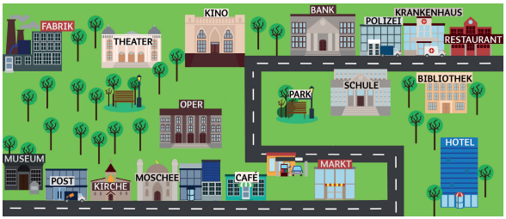
1. Die Post ist___________ links auf dem Bild.
a) oben b) oben links c) recht d) oben rechts e) unten
2. Das Kino ist ___________ auf dem Bild.
a) geradeaus b) links c) rechts d) unten e) oben
3. Die Bibliothek ist ________ auf dem Bild.
a) hinter b) rechts c) links d) geradeaus e) links unten
Uymayan seçeneği bulunuz!
4. Wir spielen _____________
a) Volleyball b) Fußball c) Theaterstücke d) Chemie e) Gitarre
5. Die Schüler lesen _____________
a) Instrumente b) Bücher c) Zeitschriften d) Zeitung e) Text
6. Die Schüler _____________ in der Schule.
a) lernen b) schlafen c) essen d) spielen e) singen
Boşluğa gelebilecek uygun seçeneği bulunuz!
7. Im Theater kann man ein Theaterspiel _____________ .
a) lernen b) lachen c) unterhalten d) ausleihen e) anschauen
8. Im Kino kann man einen _____________ anschauen.
a) Theaterstück b) Zeitschrift c) Broschüre d) Film e) Zeitung
9. Im Hotel kann man _____________ .
a) essen b) mieten c) übernachten d) schmecken e) finden

10. Wo _____________die Sporthalle?
a) kostet b) dauert c) liegt d) führt e) tritt
11. In der Post kann man _____________ abschicken.
a) Pause b) Briefe c) Wahrzeichen d) Symbol e) Touristen
12. Für Eintritt ____________ ich 5 Euro.
a) erzählen b) verstehst c) gefallen d) gehört e) bezahle
13. Ich ____________ meine Ferien in Berlin.
a) gibt b) sind c) verbringe d) komme e) aufsuchen
14. Der Kölner Dom ___________den Touristen.
a) fährt b) sendet c) hilft d) ruft e) gefällt
15. Wir ________________das Museum.
a) vergessen b) besuchen c) hat d) mag e) beginnen
16. Er geht zu _____________zur Schule.
a) Bus b) Straßenbahn c) Auto d) Fuß e) U-Bahn
17.Viele Schüler fahren ______________dem Auto zur Schule.
a) zu b) nach c) bei d) aus e) mit
18. Der Dom ist Kölns ___________
a) Moschee b) Wahrzeichen c) Museum d) Fluss e) Eintrittspreis
19. Wie lange ______________die Führung?
a) dauert b) beginnst c) fänget d) habt e) bleiben
20.Der Musikraum ist oben im zweiten ___________.
a) Etage b) Stock c) Dusche d) Küche e) Badewanne
21. Ich fahre mit der ___________ zur Arbeit
a) Wagen b) Auto c) U-Bahn d) Fahrrad e) Bus
22.Das Museum ist von November bis April ist von 09.00 Uhr ___________ 19.30 Uhr offen.
a) um b) an c) für d) bis e) durch
23. Nico sucht den ___________ zur Bibliothek
a) unten b) links c) Weg d) rechst e) oben
24.Welche ___________ fahren zur Stadtbibliothek
a) Bus b) Linien c) Weg d) Auto e) Wagen
25. Ich kann Ihnen den ___________ senden
a) Straße b) Postkarte c) Standort d) Packung e) Ware
VIEL ERFOLG! BAŞARILAR
Euer Deutschlehrer
Erdem OVAT

LÖSUNG
1-E 2- E 3-B 4-E 5-A
6-B 7-E 8-D 9-C 10-C
11-B 12-E 13-C 14-E 15-B
16-D 17-E 18-B 19-A 20-B
21-C 22-D 23-C 24-B 25-C

